# DEDICACE

À MA FAMILLE

À

MA

FAMILLE

# 

# REMERCIEMENTS

L’écriture d’un rapport est une tâche trépidante, qui n’a rien d’un exercice solitaire. Ces quelques mots me permettront de remercier les personnes sans lesquelles nous n’aurions pu mener à bien ce projet.

Nous remercions de ce fait :

* Le Représentant Résident de l’IAI-Cameroun **M. ABANDA Armand Claude** pour son engagement à nous fournir une formation de qualité et pour ses précieux conseils ;
* Le Président Directeur Général de l’entreprise VISION PUB **M. ENOLLA Fritz** qui nous a permis d’effectuer ce stage dans sa structure et nous a suivi avec beaucoup de professionnalisme ;

 Notre encadrant académique **M. NGOULOU PEGHA ZENOBE RYANN** ; Pour le temps qu’il nous a consacré, pour toute son aide et son appui durant le stage, pour avoir suivi ce projet avec intérêt, pour ses relectures et conseils éclairés ;

* Notre encadrant professionnel **M. DASSIJI** pour le temps qu’il nous a consacré et ses brillants enseignements ;
* Tous le corps **Administratif et professoral de l’IAI-Cameroun** pour la formation et l’encadrement qu’ils nous ont donné.
* Tous nos camarades de promotion avec qui nous nous sommes liés d’amitié ;
* Tous nos camarades stagiaires de Vision Pub pour leur aide et leur disponibilité ;
* A mes chers parents pour leurs amours inconditionnels ;
* A mes frères et sœurs pour leur accompagnement.

.

# SOMMAIRE

DEDICACE II

REMERCIEMENTS III

SOMMAIRE IV

LISTE DES TABLEAUX V

LISTE DES FIGURES VI

LISTES DES ABREVIATIONS VII

RESUME VIII

ABSTRACT IX

INTRODUCTION GENERALE X

CHAPITRE I : ANALYSE DU PROJET 22

INTRODUCTION 22

CHAPITRE II : CAHIER DE CHARGE.............................................................................. XXVIII

# LISTE DES TABLEAUX

Tableau 1: Fiche signalétique de VISION PUB (source : Archive de l'entreprise) .................. XVII Tableau 2: Ressources matérielles de VISION PUB (source : Archive de l'entreprise) ..... **Erreur !**

**Signet non défini.**

Tableau 3Ressources logicielles de VISION PUB (source : Archive de l'entreprise) ........ **Erreur ! Signet non défini.**

Tableau 4:Ressources matérielles (source: mercuriale des prix 2024) ................................ XXXIV

Tableau 5: Ressources logiciel ............................................................................................. XXXIV

Tableau 6: Ressources humain ............................................................................................. XXXIV

# LISTE DES FIGURES

Figure 1 :Situation géographique de VISION PUB (source : Archive de l'entreprise) ............... XV

Figure 2:organigrame de vision pub(source: Vision Pub) ....................................................... XVIII

Figure 3: architecture réseaux ................................................................................................. XXVI

Figure 4: Diagramme de Gant ................................................................................................ XXXII

# LISTES DES ABREVIATIONS

# RESUME

VISION PUB utilise deux réseaux séparés et qui sont alimentés par le même opérateur CAMTEL, un réseau pour le service de données IP, un autre réseau pour le service de la voix traditionnelle. Aujourd’hui avec les solutions PABX IP, qui est l’équivalent des PABX traditionnels, il est possible d’acheminer sur le réseau local d’entreprise(RLE) le flux de la voix, le flux de données et le flux de la vidéo. Cette nouvelle technologie permet le transport de conversations téléphoniques sur tout réseau acceptant le protocole TCP/IP. Le but de ce projet est de mettre en place un service de la Téléphonie sur IP(ToIP) pour assurer la communication rapide et efficace entre les différents collaborateurs en utilisant le protocole SIP. Avec un abonnement internet plus les appels illimités chez le même opérateur, VISION PUB peut s’équiper d’un système IPBX basé sur Asterisk, des postes téléphoniques IP et de résilier ces abonnements traditionnels. Ainsi le personnel bénéficie des fonctionnalités IP et VISION PUB réalise des économies sur ses abonnements téléphoniques. Avec un système IPBX installé à VISION PUB, tout le personnel peut avoir accès au service de la téléphonie dans le souci d’accroître la productivité du personnel, dans la gestion de leur travail et demander des services à distance.

**Mots clés** : voix, données, RLE, PABX IP, ToIP, SIP

# ABSTRACT

VISION PUB uses two separate networks that are powered by the same operator CAMTEL, a network for IP data service, another for traditional voice service. Today with IP PBX solutions, which is the equivalent of traditional PBX, it is possible to carry on the local area network (LAN) the flow of voice, data flow and the stream of video. This technologic allows the transport of telephone conversations on any network supporting TCP/IP. The purpose of this project is to develop a service of IP Telephony (ToIP) to ensure fast and efficient communication between employees using SIP. With unlimited calls over internet subscription, with the same operator VISION PUB can be equipped with a system based on Asterisk PBX, IP telephones and terminate these traditional subscriptions. So the staff has IP features and VISION PUB saving money on his phone subscriptions. With a PBX installed VISION PUB, all staff productivity in managing their work and request remote services.

**Keywords**: voice, data, LAN, IP PBX, VoIP, SIP

# 

# INTRODUCTION GENERALE

L'émergence des technologies de l'information et de la communication a profondément transformé nos modes de communication. Alors que la téléphonie traditionnelle (RTC) était autrefois le seul moyen de transmettre la voix, la Voix sur IP (VoIP) s'est imposée comme une alternative révolutionnaire. Cette technologie permet de numériser la voix et de la transmettre via des réseaux de données, offrant ainsi de nouvelles possibilités et de nombreux avantages. La convergence des services (voix, données, vidéo) est au cœur des enjeux actuels des télécommunications. La VoIP répond à cette tendance en permettant une intégration harmonieuse de ces différents services. Elle offre également une grande flexibilité, une meilleure qualité de service et des coûts réduits par rapport à la téléphonie traditionnelle. Dans ce contexte, nous avons choisi d'étudier la mise en place d'une solution de téléphonie IP open source, plus précisément en utilisant Asterisk intégré à OpenVPN. Notre objectif est de démontrer les avantages de cette solution et de présenter les étapes de sa mise en œuvre.

**PARTIE I**

**:**

**PHASE**

**D’INSERTION**

La phase d’insertion est la phase au cours de laquelle l’étudiant intègre l’entreprise. C’est un moyen d’imprégnation du quotidien du travail en entreprise, elle permet aux étudiants d’être au contact des professionnels et de mieux apprendre d’eux du métier qu’ils voudraient faire à la fin des études. L’étudiant a là, un moyen d’appliquer les connaissances assimilées en cours. Pour cela L’IAI y accorde une importance particulière pour se rassurer du bon accueil et du bon suivi de ses étudiants dans la structure d’accueil.

INTRODUCTION

I.

ACCUEIL EN ENTREPRISE

II.

PRESENTATION DE L’ENTREPRISE

CONCLUSION

Aperçu

### INTRODUCTION

Le rapport d’insertion est ce document qui décrit de manière explicite le processus d’intégration du stagiaire au sein de la structure d'accueil. Dans notre cas, à savoir celui de l’IAI-Cameroun, cette phase est d’une durée limite de deux (2) semaines. Au cours de cette insertion, nous, stagiaires prenons contact avec les membres de la structure parmi lesquels notre encadreur professionnel, nous nous informons sur le fonctionnement de l'entreprise et en particulier celui de la cellule informatique. Ce document contient en son sein tout d’abord le thème qui a été affecté au dit stagiaire, ensuite les différents objectifs à atteindre et enfin les tâches effectuées durant le temps impartie dans l’entreprise. Il sera question pour nous dans ce rapport, de mettre en exergue d’une part, l'accueil au sein de l’entreprise et d’autre part, faire une présentation complète de l’entreprise VISION PUB.

### I. ACCUEIL ET INSERTION EN ENTREPRISE

C’est en la date du 01ier Juillet 2024 que VISION PUB nous a officiellement reçu dans ses locaux marquant ainsi l’accord du début de notre stage académique pour une durée de trois (03) mois. Dès lors que nous sommes arrivés dans l’enceinte de l’entreprise à huit (08) heures, nous avons été accueillis par M. ENOLA Fritz qui a pris le soin de nous entretenir sur le fonctionnement de l’entreprise et sur les objectifs à atteindre durant cette période de stage, avant de nous présenter les différents responsables. Après cet entretien, nous avons pris part à une leçon sur Microsoft Word et Powerpoint avec ce dernier. Chaque matin, nous étions fixés sur les projets à réaliser ainsi que les horaires de travail. Dans le cadre cette phase d’insertion, aucun encadreur professionnel n’a été désigné pour l’instant car nous sommes encore en période d’apprentissage. L’intégration s’est faite très facilement, et la familiarité assez rapidement car étant tous jeunes, ils amenèrent une atmosphère très détendue au sein de l’entreprise. Mais en ce qui concernait le travail a effectué, tout restait professionnel et nous étions toujours guidés par M. ENOLA Fritz.

### II. PRÉSENTATION DE L’ENTREPRISE VISION PUB ET DE SON ENVIRONNEMENT DE TRAVAIL

#### A. Présentation de l’entreprise VISION PUB

##### 1. Historique

VISION PUB est une jeune entreprise sobre, moderne et ambitieuse crée en 2021 par des jeunes entrepreneurs. VISION PUB comme pôle de réflexion d’échange d’idées et d’informations, offre un cadre de rencontre entre acteurs économiques, décideurs et formateurs en vue d’analyser les mutations en cours et de construire une vision prospective sur les configurations des organisations de demain.

##### 2. Situation géographique

VISION PUB se situe à Pk8 non loin de la BANQUE.

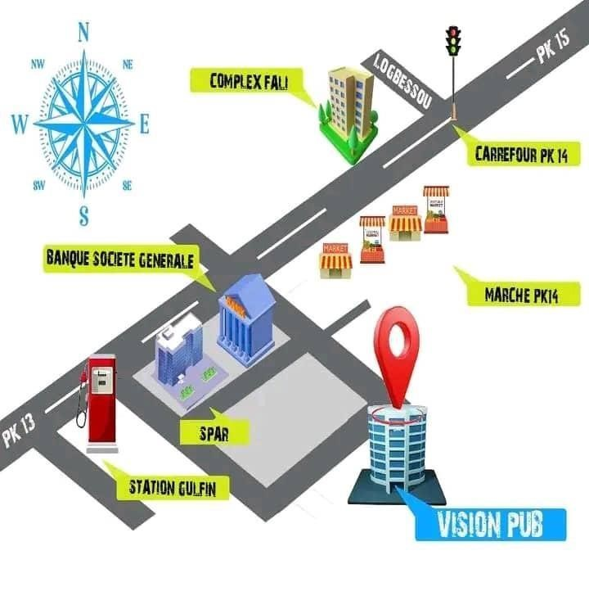

***PK 8***

*Figure 1 : Situation géographique de VISION PUB (source : Archive de l'entreprise).*

##### 3. Missions

VISION PUB à travers de multiples actions s’est donné pour mission d’accompagner Les jeunes entreprises à se développer et augmenter leurs chiffres d’affaires à travers les solutions marketing et technologiques innovantes. VISION PUB forge et affine sa notoriété en apportant à chaque entreprise selon ses spécificités une réponse parfaitement adéquate ; elle déploie à ce jour une équipe aguerrie jeune et dévouée.

##### 4. Visions

Comme son nom le définit, VISION PUB pense progrès et se forge une culture basée sur des concepts de développement durable et s’est donné pour mission de :

* Devenir un pôle d’excellence dans le marketing et la communication digitale ;
* Proposer des solutions technologiques les plus innovantes qui permettront de faciliter le quotidien des entrepreneurs, des entreprises et citoyens ;
* Former la jeunesse afin de créer et transmettre de la valeur ajoutée sur les métiers du digital.

##### 5. Leurs services

VISION PUB propose des solutions technologiques les plus innovantes qui permettront de faciliter le quotidien et des entrepreneurs, des entreprises et des citoyens

* Gestion des campagnes marketing (stratégique et opérationnel) ;
* Gestion de la communication digitale ;
* Conception des sites web et applications mobiles ;
* Conception des maquettes et prototypes (UI / UX) ;
* Conception et réalisation Branding et identités visuelles ;
* Administration systèmes et réseaux ;
* Installation des caméras de surveillance et réseaux d’entreprise.

##### 6. Fiche signalétique

Le tableau suivant nous présente une description complète de la fiche signalétique de VISION PUB.

|  |  |  |
| --- | --- | --- |
| **Date De Création** | **2021** |  |
| **Forme Juridique** | **Organisation privée** |  |
| **Sigle** | **VISION PUB** | |
| **Services** | **Gestion des campagnes marketing**  **Gestion de la communication digitale**  **Conception des solutions technologiques** |  |
| **Siège Social** | **Douala (Cameroun)** | |
| **Directeur Général** | **M. ENOLLA Fritz** | |
| **Téléphone** | **656476235** | |
| **E-Mail** | **contact@agencevisionpub.com** | |
| **Localisation** | **Pk8 (100m derrière la banque société générale)** | |
| **Registre De Commerce** | **RC/DLN/2023/A/168** | |
| **NIU** | **P119717861003W** | |

*Tableau 1: Fiche signalétique de VISION PUB (source : Archive de l'entreprise).*

##### 7. Organigramme

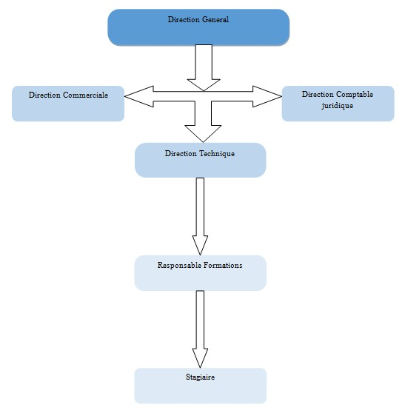Nous vous présentons ci-dessous l’organigramme de VISION PUB

*Figure 2: organigramme de vision pub (source: Vision Pub).*

##### 8. Leurs partenaires

Jeune structure de son état, VISION PUB afin de mieux satisfaire sa clientèle s’accroche à plusieurs partenaires tels que :

* BOOT CONCEPT : imprimerie ;
* KANON IMPRESSION : imprimerie.

#### B. Présentation de l’environnement matériel et logiciel de l’entreprise d’accueil

##### 1. Ressources matérielles

Les ressources matérielles dont dispose VISION PUB sont :

|  |  |  |  |  |
| --- | --- | --- | --- | --- |
| **Désignation** | **Quantité Caractéristiques** | | **Rôles** | **Images** |
| **Routeur tplink** | 01 | Vitesse Wifi plus rapides - Vitesse bibande jusqu'à 2.25 Gbps: 1625 Mbps sur 5 GHz, 600 Mbps sur 2.4 GHz | La technologie de formation de faisceau offre  Une connexion  Sans fil  hautement efficace |  |
| **Répéteur Wi-**  **Fi tplink** | 01 | Débit Wi-Fi double  bande jusqu'à  1200Mbps,  300Mbps en 2.4Ghz  + 867Mbps sur  5GHz | Etend aisément la couverture réseau d'un appui sur le bouton range extender. |  |

|  |  |  |  |  |
| --- | --- | --- | --- | --- |
| **Flybox 4G** | 01 | 4G - 150 Mbps | Utiliser le port Ethernet pour connecter directement un appareil (via le port LAN). Outre le partage de la connexion Internet. |  |
| **Desktop** | 10 | 10th Gen IntelQuad-Core i5-1035G1 8GB RAM 256GB PCIe SSD + 16GB Optane BT USB Type-C Wi-Fi  HDMI Webcam | Outil de production de l’entreprise |  |
| **Imprimante** | 01 | Imprimante multifonction HP LaserJet Enterprise M528dn | HP ... | Impression couleurs, noir sur blanc, copieur et scanneur |  |
| **Vidéo**  **Projecteur** | 02 | Résolution : XGA  (1024 x 768 pixels). Luminosité : 3600 Lumens · Projection d'une image jusqu'à  300 pouces | Projeter sur le mur le contenu de son écran |  |

*Tableau 2: Ressources matérielles de vision pub (archive de vision pub).*

##### 2. Ressources logicielles

Les ressources logicielles dont dispose VISION PUB sont multiples et variés parmi lesquels:

|  |  |  |  |  |
| --- | --- | --- | --- | --- |
| **Désignation** | **Quantité** | **Caractéristiques** | **Rôles** | **Images** |
| **Antivirus**  **Avast**  **Premium** |  | Antivirus premium rapide, léger et facile à utiliser. Installez-le et analysez votre PC. Anti-espion | Logiciel antivirus complet et efficace pour protéger votre ordinateur, mais aussi votre appareil  mobile, contre les menaces |  |
| **Windows 10 Pro** |  | Windows 10  Professionnel 64 bits  10.0 version 10240 | Logiciel de contrôle global de l’ordinateur |  |
| **Suite Office 2019** |  | Word, Excel et PowerPoint avec Office 2019 | Outils majeur de travaille en entreprise. |  |

*Tableau 3: Ressources logiciels de vision pub (archive de vision pub).*

### CONCLUSION

En somme, au cours des deux semaines réservées à l’insertion, le nouveau stagiaire se familiarise avec le personnel en place, découvre l’environnement de travail et fait des interventions d’ordre technique assisté par son maitre de stage. Cette période nous a permis de nous accommoder à l'environnement professionnel de cette entreprise. La disponibilité du maître de stage et le chaleureux accueil nous ont permis une facilité d'adaptation à ladite entreprise. C’est au cours de la phase d’insertion que le maitre de stage nous attribue le thème de stage suivant : « **DEPLOIEMENT D’UN SERVEUR DE TELEPHONIE IP SECURISÉ AVEC PASSERELLE GSM** ».

**PARTIE I**

**I**

**:**

**PHASE**

**TECHNIQUE**

### INTRODUCTION

Dans cette partie, il est question de présenter la description des besoins d’utilisateurs ainsi que les conditions nécessaires à la réussite du projet acquis par l’étudiant après son insertion au sein de son entreprise d’accueil. Pour une bonne présentation de notre travail nous avons articulé comme suit : nous aurons en premier la phase d’analyse, par la suite la phase de conception, de réalisation, puis le guide d’utilisation et en fin les difficultés rencontrées.

I.

CHAPITRE I

:

ANALYSE DU PROJET

II.

CHAPITRE II

:

CAHIER DES CHARGES

III.

CHAPITRE III

:

ETAT DE L’ART

IV.

CHAPITRE IV

:

IMPLEMENTATION DE LA SOLUTION

V.

CHAPITRE V

:

RESULTATS ET COMMENTAIRES

Aperçue

# 

# CHAPITRE I : ANALYSE DU PROJET

INTRODUCTION

I.

PRESENTATION

DU

PROJET

II.

ETUDE

DE

L

’

EXISTANT

III.

CRITIQUE

DE

L

’

EXISTANT

IV.

PROBLEMATIQUE

V.

PROPOSITION

DE

SOLUTION

CONCLUSION

Aperçu

# INTRODUCTION

Depuis l'intégration initiale au projet, nous avons mené une étude approfondie de l'existant. Ce dossier a permis de dresser un état des lieux précis des solutions informatiques actuelles. En identifiant les forces et les faiblesses de ce système, nous avons pu cerner les problématiques clés auxquelles nous devions apporter des réponses. Il sera donc question pour nous ici de présenter tout d’abord notre projet, faire ensuite l’étude et la critique de l’existant puis d’en ressortir une problématique et enfin de proposer une solution.

### I. PRÉSENTATION DU PROJET

Face à l'évolution des technologies de communication, les entreprises recherchent des solutions plus efficaces et économiques. Notre thème de « Déploiement d'un serveur de téléphonie IP sécurisé avec passerelle GSM » répond à ces attentes en offrant une multitude d'avantages : réduction des coûts, amélioration de la productivité, unification des communications. Ce projet permettra à l'entreprise de bénéficier d'une infrastructure de communication moderne et adaptée aux besoins actuels."

### II. ÉTUDE DE L’EXISTANT

Durant notre insertion en entreprise nous avons eu à remarquer dans l’ensemble que Jusqu'à récemment, les échanges au sein de VISION PUB s'articulaient autour d'un système de communication plutôt traditionnel. Les informations circulaient principalement par le biais de notes de service papier, nécessitant des déplacements physiques entre les différents services. Pour compléter ces échanges, l'entreprise utilisait également l'email et des affichages physiques. Cette méthode, bien que simple en apparence, présentait plusieurs limites.

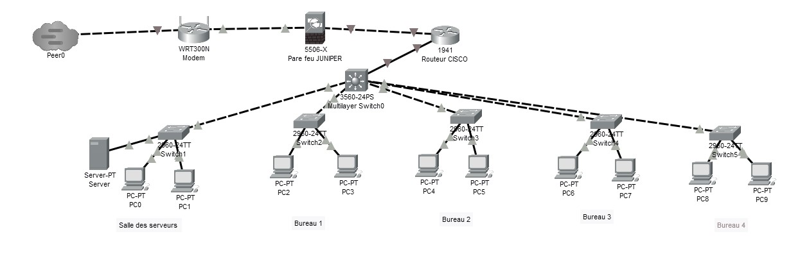En parallèle, le coût global de ce système de communication était important, avec une moyenne de 150 000 FCFA par mois consacrée aux abonnements internet et téléphoniques. Ce budget conséquent ne se traduisait pas par une amélioration significative de la productivité et de la collaboration au sein de l'entreprise.

### III. CRITIQUE DE L’EXISTANT

Avec l’avènement de la technologie et par le biais de la connexion internet, il est inconcevable pour une entreprise que :

* Les notes de services ne parviennent pas à tout le personnel concerné, ce qui engendre certaines failles quant à l’application des notes administrative ;
* Il y’a manque de communication effective entre les employés pour interagir en temps réel ;
* Il y’a perte de temps suite aux déplacements entre les services à VISION PUB ;
* Tous les bureaux ont un accès simple et facile aux données contenue dans le serveur.

### IV. PROBLÉMATIQUE

Au vu des éléments évoqués plus haut comment peut-on baisser le cout des factures téléphoniques de VISION PUB tout en améliorant la sécurité et la qualité de la communication au sein de l’entreprise ?

### IV. PROPOSITION DE SOLUTION

Pour répondre à la problématique énoncée, nous avons proposé comme solution le déploiement d’un serveur de téléphonie IP sécurisé avec passerelle GSM au sein de Vision pub, pour répondre aux besoins réels et urgents des communications vocales en temps réels, exprimés par le personnel.

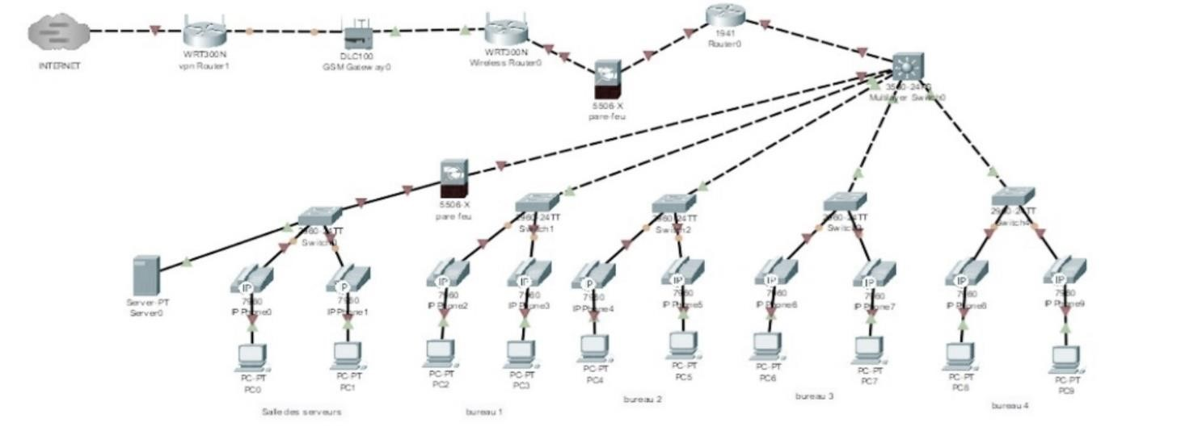

*Figure 4: Architecture à déployer*

### CONCLUSION

En mettant en œuvre les mesures de sécurité appropriées et en utilisant des technologies de pointe, il est possible de créer un système de téléphonie sur IP sécurisé et fiable qui répond aux besoins des utilisateurs. En espérant que ce projet contribuera à améliorer la communication et la collaboration au sein de l'entreprise, tout en garantissant la sécurité et la confidentialité des données.

## CHAPITRE II : CAHIER DE CHARGE

Après la prise de connaissance du thème, cette partie a pour but principal la description des besoins d’utilisateurs ainsi que des conditions nécessaires à la réussite de notre projet. C’est pour cette raison que cette partie est considérée comme outil de description du projet pour éviter la production des résultats inadéquats.

I.

CONTEXTE

ET JUSTIFICATION DE L’ETUDE/ DU PROJET

II.

CONTEXTE

ET JUSTIFICATION DE L’ETUDE/ DU PROJET

III.

EXPRESSIONS DES BESOINS DE L’UTILISATEUR

IV.

PLANIFICATION DU PROJET/ ETUDE

V.

ESTIMATION DU COUT DU PROJET/ ETUDE

VI.

LES CONTRAINT

ES DU PROJET/ ETUDE

VII.

LES LIVRABLES

**Aperçue**

### I. CONTEXTE ET JUSTIFICATION DE L’ÉTUDE

Le déploiement d'un tel serveur se révèle être une solution idéale dans de nombreux contextes professionnels. Les entreprises de toutes tailles, qu'elles soient des PME ou des grands groupes, peuvent en tirer profit. Les startups, par exemple, apprécient sa flexibilité et ses coûts d'installation réduits. C’est une solution idéale pour les entreprises exigeant un haut niveau de sécurité et de disponibilité dans leurs communications. Les entreprises ayant des sites multiples bénéficient de la centralisation des communications et de la réduction des coûts d'appel longue distance. Les organisations avec un personnel itinérant trouvent dans la VoIP une solution de mobilité optimale. A cet effet nous avons constaté que sur :

a) Le plan financier

Nous observons une baisse considérable des couts liés à la téléphonie :

* La TOIP permet de diminuer considérablement les coûts des communications, notamment les frais d'interurbain ;
* Réduction des coûts d'équipement : Avec une seule infrastructure pour la voix, les données et la vidéo, une entreprise peut diminuer les investissements dans plusieurs systèmes de communication distincts;
* Support technique : La maintenance et le support de la ToIP sont souvent moins coûteux qu’avec les systèmes traditionnels, et beaucoup de solutions bénéficient de mises à jour automatiques.

b) collaboration de l’entreprise

* Communication simplifiée :

La TOIP combine voix, vidéo et messagerie instantanée, ce qui facilite l’échange d’informations entre les équipes.

* Accessibilité immédiate :

Les employés peuvent communiquer à tout moment et depuis n'importe quel lieu, améliorant la disponibilité et la rapidité des réponses.

* Fonctionnalités de visioconférence

La TOIP offre des outils de visioconférence intégrés, facilitant les réunions à distance et réduisant les besoins de déplacement.

* Partage de documents en temps réel

Les plateformes de TOIP permettent le partage et l'édition simultanée de documents, ce qui renforce le travail d'équipe.

### II. OBJECTIF DE L’ÉTUDE/PROJET

#### Objectif global

#### L’objectif général sera de concevoir et déployer un serveur de téléphonie sur IP sécurisé avec passerelle GSM, offrant des services de voix sur IP robustes, flexibles tout en réduisant les factures colossales de sa consommation téléphonique et en assurant la sécurité et la qualité des communications téléphoniques.

#### Objectifs spécifiques

Afin d'atteindre l'objectif général, nous nous fixons les objectifs spécifiques suivants :

* Mettre en place la sécurité ;
* Réduction des coûts de télécommunication ;
* Concevoir l'architecture ;

### III. EXPRESSIONS DES BESOINS DE L’UTILISATEUR

#### Les besoins fonctionnels

Les besoins fonctionnels pour le déploiement d’un serveur de téléphonie IP sécurisé avec passerelle GSM sont essentiels pour s’assurer que le réseau IP répondra aux exigences opérationnelles de l’entreprise. Voici quelques besoins fonctionnels courants :

* **Appels en conférence :** permettre aux personnes autorisées de participer à un débat à distance, étant dans leur bureau tout en restant productif ;
* **Les appels groupés** : faire sonner plusieurs postes téléphoniques au même moment, pour faire passer une information aux services cibles, le premier utilisateur à décrocher répond et les autres postes sont raccrochés automatiquement ;
* **Transfert d’appel** : acheminer l’appel vers le poste adéquat ;
* **Authentification des personnes appelant** : chaque appel effectué par un correspondant doit porter le nom du service concerné ;
* **Présentation du numéro** : le numéro des appels entrants doit être affiché sur votre téléphone ;
* **Double appel** : si le correspondant est en ligne, il aura un signal d’appel manqué.

B. Les besoins non fonctionnels

Les besoins non fonctionnels complètent les besoins fonctionnels en se concentrant sur les aspects de performances, de sécurité, de fiabilité et d’évolution du réseau IP. Voici quelques-uns des besoins non fonctionnels :

* **Disponibilité** : Le système doit être disponible 6j/7 ;
* **Sécurité** : Le système doit protéger les communications téléphoniques contre les attaques et les accès non autorisés ;
* **Performance** : Le système doit gérer un grand nombre d'appels simultanés sans perte de qualité ;
* **Facilité d'utilisation** : Le système doit être facile à utiliser et à configurer pour les administrateurs et les utilisateurs ;
* **Coûts** **:** Contrôle des coûts liés à l'implémentation et à l'exploitation de la solution, tout en assurant un bon rapport qualité-prix **;**

### IV. PLANIFICATION DU PROJET

Un projet a un début et une fin. En effet un projet est découpé en tâches et donc certaines tâches ont un niveau de priorité supérieur à d'autres. Pour faire une planification de projet, il faut utiliser des outils de planification de tâches. Il en existe plusieurs parmi lesquels nous avons utilisé

GRANT PROJECT

#### 1. Contrainte de temps

**GRANT PROJECT**

Est un outil open source de planification de tâches grâce à une représentation graphique appelée diagramme de grant. Notre période de stage à VISION PUB a été subdivisée en dates importantes comme le diagramme suivant peut le montrer.

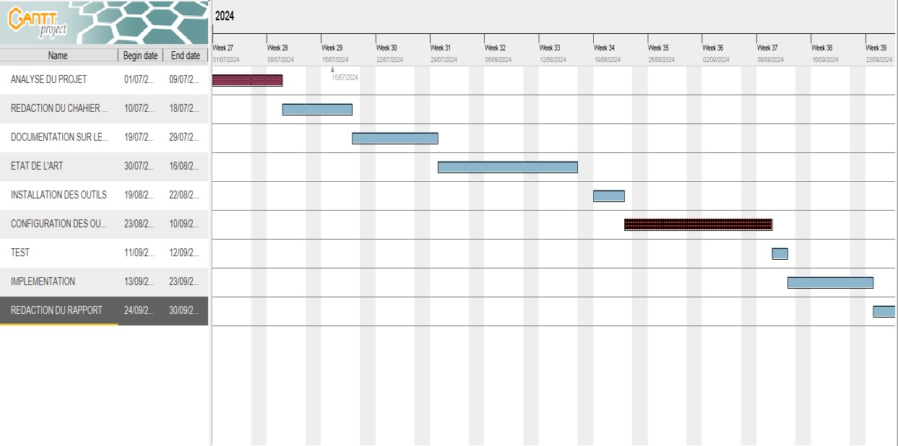

*Figure 5: Diagramme de Gant*

#### 2. Listes des intervenants du projet

|  |  |
| --- | --- |
| **Noms et prénoms** | **Rôle** |
| NJUPOUNEMOUN LITHEYA PAVEL | Main d’œuvre |
| M. DASSIJI | Encadrant professionnel |
| M. NGOULOU PEGHA RYANN ZENOBE | Encadrant académique |

### V. ESTIMATION DES COUTS DU PROJET

Ici, il est question de moyens financiers concernant le coup de réalisation de ce projet. Le présent tableau apporte un résumé des dépenses effectuées en termes de matériels, cette facture fera foi de bilan financier :

#### Resources materielles

|  |  |  |  |  |
| --- | --- | --- | --- | --- |
| **Eléments** | **Description** | **Quantité** | **Prix Unitaire**  (FRCFA) | **Prix Estimé** (FRCFA) |
| serveur | SERVEUR HP PROLIANT ML10 G9 XEON E3-1225XS,3.3GHZ RAM8GO DD1TO | 1 | 688850 | 688850 |
| Carte Sim | 4G, Orange, Mtn | 1 | 1000 | 1000 |
| connecteur Ethernet 8P8C RJ45 | 8P8C signifie huit positions / huit contacts | 120 | 100 | 12000 |
| Rouleau de câble réseau UTP | câble RJ45 non blindé, non écranté | 100 mètres | 225 | 2 2500 |
| Passerelle GSM | 48 ports | 1 | 428000 | 428000 |
| Telephone IP  Cisco Small  Business Pro SPA  525G | GSM SPEECH | 13 | 55 000 | 715000 |
| **TOTAL** | | | | 1 867 350 |

*Tableau 4: Ressources matérielles (source: mercuriale des prix 2024)*

#### 2. Resources logicielles

|  |  |  |
| --- | --- | --- |
| **Logiciel** | **Description** | **Prix Estimé** (FRCFA) |
| Système d’exploitation Ubuntu | est une distribution Linux | gratuit |
| Logiciel client  ZOIPER Phone | une application de softphone IAX et SIP pour les appels VoIP sur 3G, 4G/LTE, 5G ou WiFi | gratuit |
| Logiciel serveur ASTERSIK | serveur téléphonique IP (PBX-IP) open source capable de concurrencer des systèmes commerciaux | gratuit |
| **TOTAL** |  | 0 |

*Tableau 5: Ressources logiciels*

#### 3. Ressources humaines

|  |  |  |  |  |
| --- | --- | --- | --- | --- |
| **Main d’œuvre** | **Quantité** | **Temps de travail** | **Salaire** | **Total (FRCFA)** |
| **Ingénieur Réseaux** | 1 | 1 mois | 550 000 | 550 000 |
| **TOTAL** |  |  |  | 550 000 |

*Tableau 6: Ressources humaines*

#### 4. Cout Global du projet

|  |  |
| --- | --- |
| Types | Montant |
| Ressources Matérielles | 1 867 350 |
| Ressources Logicielles | 0 |
| Ressources Humaines | 550 000 |
| Total Provisoire | 2 417 350 |
| Charges (5% des ressources) | 120 900 |
| Imprevus (10% des ressources) | 241 735 |
| Total | 2 779 985 |

### VI. LES CONTRAINTES DU PROJET

TOIP à réaliser devra respecter les caractéristiques suivantes :

* Bande passante suffisante : Elle doit être adéquate pour supporter le volume d’appels sans dégradation de la qualité (100 kbps par appel).
* Matériel adapter : Utiliser des équipements compatibles.
* Sécurité : Mise sur pied des mesures de sécurité (VPN, Pare-feu, STRP... etc.).
* Stabilité : Solution permettant d’ajouter facilement les utilisateurs.
* Maintenance : prévoir un plan de soutien et de maintenance.

### VII. LES LIVRABLES

* **Rapport de stage**
* **Logiciel Serveur ASTERISK**
* **Logiciel clients ZOIPER**
* **Telephones IP Cisco Small Business Pro SPA 525G**
* **Guide utilisateur**

## CHAPITRE III: ETAT DE L’ART

### GÉNÉRALITÉ SUR LES RÉSEAUX INFORMATIQUES

Les réseaux informatiques sont nés du besoin de faire communiquer les terminaux distants avec un site central puis des ordinateurs entre eux. Dans un premier temps ces communications étaient juste destinées aux transports de données informatiques alors qu’aujourd’hui on se dirige plutôt vers des réseaux qui intègrent à la fois des données mais en plus, la parole et la vidéo. Pour avoir une notion des réseaux informatiques, il est fondamentalement nécessaire de connaitre son infrastructure ainsi que ses notions théoriques de base en général. Ils permettent le partage des ressources entre un ou plusieurs équipements informatiques.

#### DÉFINITION

Un réseau est un ensemble de moyen matériels et logiciels géographiquement dispersés destinés à offrir un service, comme le réseau téléphonique, ou à assurer le transport de données. Les techniques à mettre en œuvre diffèrent en fonction des finalités du réseau et de la qualité de service désirée. Un réseau informatique est aussi défini comme étant un ensemble d’ordinateurs interconnectés entre eux au moyen de médias de communication avec pour objectif de réaliser le partage des différent ressources matérielles et/ou logicielles. Cela peut être illustré par l’exemple ci-dessous

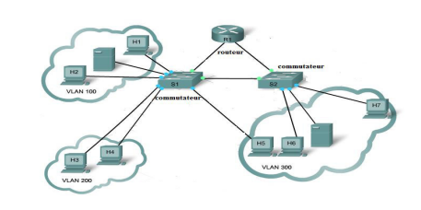

#### CLASSIFICATION DES RÉSEAUX INFORMATIQUES

La classification se fait par rapport à un critère donné, ainsi nous pouvons classifier les réseaux informatiques de la manière suivante :

Classification selon leur étendue géographique ;

Classification selon les fonctions assumées par les ordinateurs ;

Classification selon la topologie.

##### B.1 CLASSIFICATION SELON LEUR ETENDUE GEOGRAPHIQUE

Selon la taille géographique qu'occupe un réseau, on peut les classer en grandes catégories suivantes :

LAN (Local Area Network);

MAN (Metropolitan Area Network);

WAN (Wide Area Network);

**a) Le réseau LAN (local area network)**

Les réseaux locaux connectent plusieurs ordinateurs situés sur une zone géographique relativement restreinte, tels qu'un domicile, un bureau, un bâtiment, un campus universitaire. Ils permettent aussi aux entreprises de partager localement des fichiers et des imprimantes de manière efficace et rendent possibles les communications internes.

b) **Le réseau MAN (Métropolitain area network)**

Tout réseau métropolitain est essentiellement un LAN, du point de vue de la technologie utilisée. Il peut couvrir un grand campus ou une ville.

c) **Le réseau WAN (Wide area network)**

Pour des raisons économiques et techniques, les réseaux locaux (LAN) ne sont pas adaptés aux communications couvrant de longues distances.

C'est pour toutes ces raisons que les technologies des réseaux étendus (WAN) diffèrent de celles des réseaux locaux. Un WAN est un réseau à longue distance qui couvre une zone géographique importante (un pays, voir même un continent)

##### B.2 CLASSIFICATION SELON LES FONCTIONS ASSUMEES PAR LES ORDINATEURS

Du point de vue architecture réseau, nous avons deux grandes catégories de réseaux :

* Réseau POSTE-à-POSTE (Peer to Peer) ;
* Réseau serveur dédicacé ou client-serveur (server based).

**Un serveur**: Un [ordinateur](https://www.memoireonline.com/09/13/7361/Etude-dimplementation-dune-solution-VOIP-securisee-dans-un-reseau-informatique-dentrepr.html) qui met ses ressources et services à la disposition des autres. Il est, en général, du point de vue de ses performances, plus puissant que les autres.

**Un**[**client**](https://www.memoireonline.com/09/13/7361/Etude-dimplementation-dune-solution-VOIP-securisee-dans-un-reseau-informatique-dentrepr.html): Un ordinateur qui, pour l'exécution de certaines de ses applications fait appel aux ressources et services contenus dans le serveur.

**a) Réseau poste-à-poste**

C'est un réseau sans serveur dédicacé, moins coûteux car ne nécessitant pas un serveur puissant et un mécanisme de sécurité très poussée. Chaque ordinateur connecté au réseau peut faire office de client ou serveur. En général, c'est un petit réseau de plus ou moins 10 postes, sans administrateur de réseau.

Ce réseau est illustré par la Figure ci-dessous.

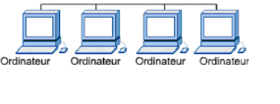

|  |  |
| --- | --- |
| AVANTAGES | INCONVIENIENTS |
| * Implémentation moins coûteuse ; * Ne requiert pas un système d'exploitation de réseau ; Ne requiert pas un administrateur de réseau dédié. | * Moins sécurisé * Chaque utilisateur doit être formé aux tâches d'administration |

**b) Réseau à serveur dédicacé ou client serveur**

Dans une configuration client-serveur, les services de réseau sont placés sur un ordinateur dédié, appelé serveur, qui répond aux requêtes des clients. Un serveur est un ordinateur central, disponible en permanence pour répondre aux requêtes émises par les clients et relatives à des services de fichiers, d'impression, d'applications ou autres.

La plupart des systèmes d'exploitation de réseau adoptent des relations client-serveur. En règle générale, les ordinateurs de bureau agissent comme des clients, alors qu'un ou plusieurs ordinateurs équipés d'un logiciel dédié, qui sont dotés d'une puissance de traitement et d'une mémoire plus importantes assurent la fonction de serveurs. Les serveurs sont conçus pour gérer simultanément les requêtes de nombreux clients.

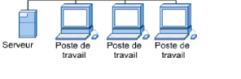Ce réseau est illustré par la Figure ci-dessous.

|  |  |
| --- | --- |
| AVANTAGES | INCONVIENIENTS |
| * Garantit une meilleure sécurité ; * Plus facile à administrer lorsque le réseau est étendu car l'administration est centralisée ; * Possibilité de sauvegarder toutes les données dans un emplacement central. | * Requiert l'utilisation d'un système d'exploitation de réseau, tel que NT, novelle Netware, Windows server 2003 etc. … * Le serveur nécessite du matériel plus puissant, très coûteux ; * Si le serveur est en panne, les données de l'utilisateur risquent de ne plus être disponibles ; * Présente un point unique de défaillance s'il n'y a qu'un seul serveur. |

##### B.3 CLASSIFICATION SELON LA TOPOLOGIE RESEAU

La topologie de réseau définit la structure du réseau. Elle représente l'interconnexion des équipements sur le réseau. Ces équipements sont appelés des noeuds. Les noeuds peuvent être des ordinateurs, des imprimantes, des routeurs, des ponts ou tout autre composant connecté au réseau. Un réseau est composé de deux topologies: physique et logique.

* + - 1. **TOPOLOGIE PHYSIQUE**

La topologie physique du réseau se rapporte à la disposition des équipements et des supports. Ainsi, nous avons :

1. **Topologie en bus**

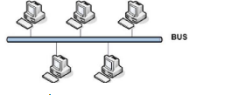

Tous les équipements d'une topologie en bus sont connectés par un même câble, qui passe d'un ordinateur à l'autre, comme le ferait un bus qui traverse la ville. C'est pourquoi on parle souvent de bus linéaire. L'extrémité du segment de câble principal doit comporter un terminateur qui absorbe le signal lorsque ce dernier atteint la fin de la ligne ou du câble. En cas d'absence de terminateur, le signal électrique représentant les données est renvoyé à l'extrémité du câble, ce qui génère une erreur sur le réseau.

1. **Topologie en étoile**

La topologie en étoile est la plus utilisée sur les réseaux locaux Ethernet. Cette topologie ressemble aux rayons d'une roue de bicyclette. Elle est composée d'un point de connexion central. Il s'agit d'un équipement, comme un hub ou un commutateur, où tous les segments de câble se connectent. Chaque hôte du réseau est connecté à l'équipement central par son propre câble.

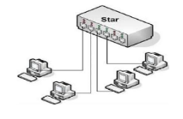

1. **Topologie en anneau**

La topologie en anneau est également très utilisée pour la connectivité des réseaux locaux. Comme son nom l'indique, la forme de connexion des hôtes est celle d'un cercle ou d'un anneau. Contrairement à la topologie en bus, aucune de ses extrémités ne nécessite de terminaison. Le mode de transmission des données est différent de celui utilisé dans les topologies en étoile ou en bus. Une trame, appelée jeton, circule autour de l'anneau et s'arrête à chaque noeud. Si un noeud souhaite transmettre des données, il ajoute les données et les informations sur les adresses à la trame. La trame continue de circuler autour de l'anneau jusqu'à ce qu'elle trouve le noeud de destination. Ce dernier récupère alors les données dans la trame. L'avantage de cette topologie est qu'il n'y a pas de risque de collisions de paquets de données.

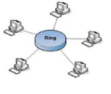

1. **Topologie maillée**

La topologie maillée permet de connecter tous les équipements, ou noeuds, entre eux afin d'obtenir une redondance et, donc, une tolérance aux pannes. Elle est utilisée sur les réseaux étendus (WAN) pour interconnecter les réseaux locaux, mais également pour les réseaux vitaux comme ceux utilisés par les gouvernements. La mise en oeuvre de la topologie maillée est difficile et onéreuse. La figure I.6 représente la topologie maillée**.**

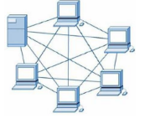

* + - 1. **TOPOLOGIE LOGIQUE**

La topologie logique représente des voies par lesquelles sont transmis les signaux sur le réseau (mode d'accès des données aux supports et de transmission des paquets de données).

#### LES CARACTERISTIQUES LOGIQUES DES RESEAUX

La conception des premiers ordinateurs ont connu le problème d’hétérogénéité ou les concepteurs n’avaient tenu compte de l’aspect matériel au détriment de l’aspect logiciel en oubliant que les données dans les réseaux devaient provenir des différentes applications qui pouvant être d’un ordinateur à un autre, alors il est question de normaliser le système informatique.

La normalisation

La normalisation peut être vue comme un ensemble de règles destinées à satisfaire un besoin de manières similaire. En matière de télécommunication, la normalisation est issue d’organisme divers. Du groupement de constructeurs aux organismes internationaux, la normalisation couvre tous les domaines de la communication.

Qu’est-ce qu’une norme ?

Ce sont des accords documentés décrivant des spécifications des produits ou des services. Pourquoi une norme ? Elle permet d’éliminer les incompatibilités entre les produits et les servies. Si on ne parle pas le même langage, alors comment peut-on communiquer et se comprendre ?

Qui définit les normes ?

Des organismes nationaux (SSC, AFNOR ET ANSI) et internationaux (ISO).

Les architectures de réseaux

Deux grandes familles d’architectures se disputent le marché :

* La première provient de l’ISO et s’appelle OSI
* La deuxième est TCP/IP

Il s’agit de l’adaptation du modèle OSI pour prendre en compte les réseaux à haut-débit.

**Le modèle de référence OSI**

La plupart des suites de protocoles réseau sont structurées en couches. L'organisation internationale de normalisation (ISO) a conçu le modèle de référence OSI qui utilise des couches structurées Le modèle de référence OSI est une représentation abstraite en couches servant de guide à la conception des protocoles réseau. Il divise le processus de réseau en sept couches logiques, chacune comportant des fonctionnalités uniques et se voyant attribuer des services et des protocoles spécifiques.

La figure ci-dessous représente le modèle OSI.

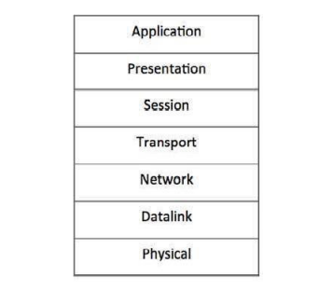

**Le modèle de référence TCP/IP**

Le protocole TCP/IP est le plus utilisé des protocoles parce que c’est lui qu’on emploi sur les réseaux, c’est-à-dire internet. Historiquement, le TCP/IP présente deux inconvénients majeurs, à savoir la taille et sa lenteur. Les principaux protocoles qui le composent :

**Internet Protocole (IP)** qui est un protocole de niveau réseau assurant un service orienté sans connexion.

**Transmission Contrôle Protocole (TCP)** est un protocole de niveau transport qui fournit un service fiable avec connexion.

Le modèle de référence TCP/IP est un langage adopté dans l’internet pour communiquer entre machines est le langage réseau TCP/IP. C’est un protocole très novateur dans le sens où il est faiblement hiérarchisé. Son but est d’assurer la connexion de plusieurs réseaux utilisant des protocoles de communications différents et incompatibles.

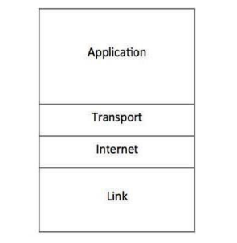

**Comparaison des modèles de référence OSI et TCP/IP**

Précédent le modèle OSI, TCP en diffère fortement non seulement par le nombre de couches, mais aussi par l’approche. Le modèle spécifie des services (approche formaliste), TCP/IP des protocoles (approche pragmatique). Développé au-dessus d’un environnement existant, TCP/IP ne décrit, à l’origine, ni la couche physique ni la couche liaison de données. Les applications s’appuient directement sur le service de transport. L’architecture TCP/IP ne comprend pas que 2 couches transport (TCP) et la couche inter réseau (IP).

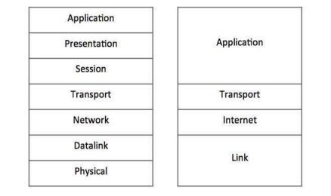

### NOTION DE TELEPHONIE SUR IP

#### HISTORIQUE ET EVOLUTION DE LA TELEPHONIE

En 1876, Graham Bell a inventé le premier téléphone, permettant les communications vocales à distance. Les premiers téléphones étaient encombrants et nécessitaient un opérateur pour connecter les appels. Cependant, cela a marqué le début d'une nouvelle ère de communication. Au fil des ans, la téléphonie a continué à évoluer. En 1890, le téléphone à cadran a remplacé les opératrices par des numéros de téléphone. Les utilisateurs pouvaient tourner un cadran pour composer les numéros, ce qui était plus pratique que de demander à un opérateur de connecter l'appel. Puis, en 1920, le téléphone automatique a supprimé les opératrices pour les appels locaux, permettant aux utilisateurs de composer directement les numéros. La téléphonie a continué à progresser dans les décennies suivantes. En 1963, le téléphone à touches a remplacé le cadran par un clavier numérique, permettant aux utilisateurs de composer plus rapidement. Et en 1973, Martin Cooper a effectué le premier appel mobile, ouvrant la voie à la téléphonie mobile. Cependant, les premiers téléphones mobiles étaient lourds et encombrants, et il faudrait attendre plusieurs décennies avant que la technologie ne devienne plus pratique et accessible. La norme européenne GSM, introduite en 1991, a marqué un tournant important dans l'évolution de la téléphonie. La carte SIM a permis aux utilisateurs de changer d'opérateur et de conserver leur numéro, ce qui était plus flexible que les systèmes précédents. Et en 2000, les téléphones mobiles ont commencé à offrir l'accès à Internet, permettant aux utilisateurs d'envoyer des emails et de naviguer sur le web. Mais c'est l'arrivée des smartphones en 2007 qui a révolutionné l'utilisation des téléphones mobiles. L'iPhone, lancé par Apple, a offert des applications, des jeux et des fonctionnalités multimédias, transformant le téléphone en un outil polyvalent. Les App Store et Google Play ont suivi, offrant des milliers d'applications pour les smartphones. Les utilisateurs pouvaient télécharger des jeux, des outils et des services, ce qui a ouvert de nouvelles possibilités pour la communication et le divertissement. Les réseaux 4G et 5G, lancés respectivement en 2010 et 2020, ont amélioré la vitesse et la qualité des connexions mobiles. Les utilisateurs pouvaient streamer des vidéos et télécharger des fichiers rapidement, ce qui a rendu les smartphones encore plus pratiques. La VoIP, ou voix sur IP, a également permis les appels vocaux via Internet, offrant des coûts réduits et des fonctionnalités supplémentaires. Enfin, les assistants virtuels comme Siri, Google Assistant et Alexa ont offert des fonctionnalités de reconnaissance vocale et de commande vocale, permettant aux utilisateurs de contrôler leurs téléphones et leurs maisons intelligents avec leur voix. L'évolution de la téléphonie a transformé notre façon de communiquer, de travailler et de vivre, et il est probable que la technologie continuera à progresser dans les années à venir.

#### VoIP et ToIP

Dans un monde de plus en plus digitalisé et connecté, les technologies de communication évoluent rapidement. Parmi elles, deux solutions basées sur l’IP se démarquent : la VoIP, qui se concentre sur la transmission de la voix, et la ToIP, initialement dédiée à la téléphonie, qui englobe désormais l’ensemble des services de communication (voix, vidéo, données).

* **Définitions**

La **VoIP**, ou Voice over Internet Protocol, est une technologie permettant de transmettre des communications vocales en utilisant le protocole IP. Plutôt que d’utiliser les réseaux téléphoniques traditionnels (T0 et T2), la VoIP convertit la voix en paquets de données, qui sont ensuite acheminés à travers le réseau internet.

Cette technologie permet aux entreprise d’anticiper simplement l’arrêt des réseaux cuivre et RTC tout en conservant leur système de communication existant.

La La téléphonie sur IP ou **ToIP,** de l’anglais Telephony over Internet Protocol, est un système de téléphonie qui permet de transmettre la voix sur un réseau IP local. Tout comme la VoIP, elle ne repose pas sur le réseau téléphonique traditionnel (RTC). Elle utilise un réseau privé qui permet de passer et de recevoir des appels via ce même réseau (intranet de l’entreprise par exemple).

* **Avantages et Inconvénients**

|  |  |  |
| --- | --- | --- |
|  | AVANTAGES | INCONVENIENTS |
| VoIP | * Un coût d’usage réduit car elle   fonctionne grâce aux protocoles IP (Internet ou réseau privé), Son coût d’usage est donc limité, tout particulièrement pour les appels à l’international ;   * Un réseau ouvert :   à condition de l’associer à un trunk SIP, la VoIP permet de passer et de recevoir des appels à des interlocuteurs non connectés au réseau de l’entreprise. Il est ainsi possible de contacter des clients ou des fournisseurs par exemple ;   * Un gain de mobilité :   pouvant fonctionner grâce à des réseaux sans fil (Wi-Fi, 4G, etc.) et des terminaux SIP dématérialisés (softphone, logiciel installé sur un Smartphone, etc.), la VoIP permet de passer des appels partout. Aussi bien au sein de l’entreprise qu’en déplacement, à condition d’être connecté à Internet. | * Elle est dépendante de la qualité de la   connexion Internet, qu’elle soit filaire ou sans fil, et plus globalement de l’infrastructure réseau. |
| ToIP | * Réduire les coûts de téléphonie à   l’interne ;   * D’enrichir la fonction téléphonie de   nombreuses fonctionnalités. | * Un réseau uniquement local :   contrairement à la VoIP, la ToIP permet uniquement de passer des appels sur le réseau privé de l’entreprise. Il n’est donc pas possible d’appeler un tiers (client, fournisseur, etc.), ni même un site de l’entreprise non connecté à ce réseau ;   * Une dépendance à la qualité du réseau   : tout comme la VoIP, la ToIP est tributaire de la qualité de la connexion Internet et de l’infrastructure réseau. |

* **Fonctionnement de la ToIP/VoIP**

La téléphonie sur IP repose sur la technologie VoIP. Raison pour laquelle ils fonctionnes de la même façon.

Les étapes sont les suivants :

* **La captation de la voix** : le signal audio est capté par un terminal SIP (*Session Initiation Protocol*) connecté au réseau local.
* **La conversion du signal audio** : le son est ensuite transformé en signaux électriques par le biais d’un pilote audio. Ces signaux sont alors convertis en langage binaire grâce à un algorithme nommé codec, installé sur l’ordinateur ou le Smartphone de l’émetteur de l’appel.
* **L’acheminement des données** : ce langage binaire est décomposé en plusieurs paquets IP, permettant leur acheminement via un réseau IP (Internet ou réseau privé). Ces paquets sont alors réceptionnés par le récepteur de l’appel.
* **La restitution du son** : une fois réceptionnées, les données informatiques subissent les transformations inverses. Elles sont décompressées, converties et finalement restituées sous la forme d’un signal audio, permettant au destinataire d’entendre son interlocuteur via son propre terminal de réception (Smartphone, téléphone IP, etc.).

#### FONCTIONNALITES

La téléphonie sur IP (ToIP) offre une panoplie de fonctionnalités qui vont bien au-delà des simples appels vocaux, transformant ainsi la manière dont nous communiquons au quotidien, tant au niveau personnel que professionnel. Au-delà de la voix, elle permet de :

* **Communication** **multimédia (**Voix, vidéo, partage de fichiers**) :**

Elle est devenue un outil incontournable pour les réunions à distance, permettant de voir et d'interagir avec ses interlocuteurs comme s'ils étaient physiquement présents.

* **Flexibilité :**

La ToIP est également synonyme de flexibilité. Les utilisateurs peuvent être joignables partout où ils disposent d'une connexion Internet, grâce à des applications mobiles et des softphones. Les fonctionnalités de transfert d'appels, de renvoi d'appels et de messagerie vocale visuelle offrent une grande mobilité et une meilleure gestion des appels.

* **Réduction des coûts :**

En termes de coût, la ToIP est généralement plus économique que la téléphonie traditionnelle, notamment pour les appels longue distance et les communications internationales. De plus, elle permet de réduire les coûts d'installation et de maintenance grâce à l'utilisation de réseaux IP existants.

* **Fonctionnalités avancées :**

Les entreprises bénéficient également de fonctionnalités avancées comme la mise en conférence à plusieurs, les enregistrements d'appels, les statistiques d'utilisation, et l'intégration avec d'autres systèmes (CRM, ERP). Ces fonctionnalités améliorent la productivité et facilitent la gestion des communications au sein de l'entreprise.

#### PRESENTATION DE LA VOIX SUR IP AU CAMEROUN

**La VoIP** signifie [Voice over Internet Protocol](https://www.memoireonline.com/09/13/7361/Etude-dimplementation-dune-solution-VOIP-securisee-dans-un-reseau-informatique-dentrepr.html) ou Voix sur IP. Comme son nom l'indique, **la voix sur IP** désigne la technique d'acheminement des appels téléphoniques sur un réseau de données IP, qu'il s'agisse d'Internet ou du réseau IP interne propre à une entreprise. On parle de la téléphonie sur IP **(Telephony Over IP ou ToIP)**quand, en plus de transmettre de la voix, on associe les services de téléphonie, tels l'utilisation de combinés téléphoniques, les fonctions de centraux téléphoniques (transfert d'appel, messagerie, …), et bien entendu la liaison au réseau **RTC. Au Cameroun, la VoIP est encore réglementer par l’ART ;** inscrite dans le catalogue des services des FAI, pour les entreprises et les cybercafés. La VoIP est un programme informatique permettant à son utilisateur, de téléphoner n'importe où dans le monde avec un prix relativement bas, car la plupart du temps le compte SIP est inclus dans le forfait internet, et appels illimités du FAI sauf pour les téléphones mobiles. Pour appeler par VoIP, un utilisateur a besoin d'un programme de téléphone SIP. Il peut s'agir par exemple d'un téléphone USB, qui se connecte au port USB d'un ordinateur, et avec un logiciel softphone SIP/VoIP il fonctionnera comme un téléphone normal ou bien un téléphone SIP.

Le Cameroun est en cours de moderniser ses infrastructures de télécommunications sur l'ensemble du territoire national. CAMTEL gère principalement le réseau de télécommunications, à travers l’offre de « service voix », l’offre de « services de données », la transmission, l’accès filaire et l'accès haut débit par les technologies ADSL et radio. Lorsque l’on parle de pouvoir téléphoner, gratuitement au Cameroun et à l’étranger, c’est bien évidemment de la VoIP dont il est question. en ce qui concerne les communications à longue distance. Téléphoner gratuitement au Cameroun aujourd’hui, est rendu possible grâce à internet.

#### ARCHITECTURE DE LA VoIP

La VoIP étant une nouvelle technologie de communication, elle n'a pas encore de standard unique. En effet, chaque constructeur apporte ses normes et ses fonctionnalités à ses solutions. Les trois principaux protocoles utilisés sont H.323, SIP et MGCP/MEGACO. Il existe plusieurs approches pour offrir des services de téléphonie et de visiophonie sur des réseaux IP. Certains placent l'intelligence dans le réseau alors que d'autres préfèrent une approche égale à égale avec l'intelligence répartie à chaque périphérie. Chacune ayant ses avantages et ses inconvénients.

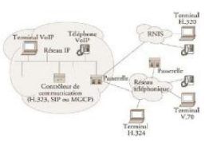

Dans une architecture VoIP, on trouve les éléments communs suivants :

* Le routeur : permet d'aiguiller les données et le routage des paquets entre deux réseaux. Certains routeurs permettent de simuler un Gatekeeper grâce à l'ajout de cartes spécialisées supportant les protocoles VoIP.
* La passerelle : permet d'interfacer le réseau commuté et le réseau IP.
* Le PABX : est le commutateur du réseau téléphonique classique. Il permet d'établir le lien entre la passerelle ou le routeur, et le réseau téléphonique commuté (RTC). Toutefois, si tout le réseau devient IP, ce matériel devient obsolète.
* Les Terminaux : sont généralement de type logiciel (software phone) ou matériel (hardphone). Le softphone est installé dans le PC de l'utilisateur, l'interface audio peut être un microphone et des haut-parleurs branchés sur la carte son, même si un casque est recommandé. Pour une meilleure clarté, un téléphone USB ou Bluetooth peut aussi être utilisé.

### Choix d’outils

Ici il est question d’identifier et comparer les différents logiciels et matériels que Nous pouvons utiliser pour mettre en place un tels système.

#### NOTION DE STANDARDS TELEPHONIQUES

* **Définition et rôle**

Un standard téléphonique, également connu sous le nom de « central téléphonique », est un outil de télécommunication qui permet la gestion des appels téléphoniques d’une entreprise. Autrement dit, il permet aux différents collaborateurs d’effectuer et de recevoir des appels internes mais aussi externes, de clients ou fournisseurs par exemple. Au-delà de sa fonction principale de gestion des appels entrants et sortants, le standard téléphonique offre des fonctionnalités visant à optimiser l’expérience client par téléphone et à renforcer l’image de marque de l’entreprise. Ces fonctionnalités comprennent généralement : un message d’accueil personnalisé, un menu interactif, une messagerie vocale ou encore, la gestion de files d’attente.

* **Les différents standards téléphoniques**

Le standard téléphonique fait ses premières apparitions dans les années 1960, une période marquée par l’essor du téléphone. Au fil du temps, les progrès dans le domaine des télécommunications et l’arrivée d’Internet ont transformé les outils existants et ouvert de nouvelles perspectives. Aujourd’hui, plusieurs technologies de standard téléphonique existent, chacune avec ses propres caractéristiques et modes de fonctionnement.

**Le PABX**

Le Private Automatic Branch eXchange, ou PABX, est la forme historique du standard téléphonique. Autrement dit, il utilise des lignes téléphoniques classiques, appelées lignes analogiques, pour acheminer les appels. Ces appels sont donc traités via des circuits téléphoniques traditionnels qui nécessitent des infrastructures physiques, installées sur site.

**L’IPBX**

L’IPBX, acronyme de Internet Protocol Branch eXchange, utilise la technologie IP (Internet Protocol) pour acheminer les appels. Tout comme le PABX, l’IPBX permet la création d’un réseau téléphonique interne à l’entreprise. Néanmoins, contrairement au PABX qui utilise des lignes analogiques, l’IPBX utilise le réseau Internet pour transmettre les appels.

**Le standard téléphonique virtuel**

Le standard téléphonique virtuel représente la version Cloud de l’IPBX. Contrairement aux technologies précédentes, il n’est pas basé sur un réseau interne à l’entreprise. En effet, sa gestion est assurée par un fournisseur et les données sont stockées dans des serveurs externes. Cette version Cloud du standard téléphonique est accessible via une interface Web, accessible depuis n’importe quel appareil connecté à Internet. Cela permet aux entreprises de gérer leurs communications sans nécessiter d’infrastructure téléphonique physique sur site. On parle également de Centrex ou, plus largement, de téléphonie cloud.

* **Quelques solutions de standard téléphonique**

Nous pouvons citer ici :

* **Les logiciels libres les plus populaires comme** :

• Asterisk: C'est le pionnier et le plus utilisé des logiciels IPBX libres. Il offre une grande variété de fonctionnalités et est très personnalisable.

• FreeSWITCH: Un concurrent sérieux d'Asterisk, avec une architecture modulaire et une communauté active.

• Kamailio**:** Principalement utilisé comme serveur SIP, Kamailio peut également servir de base pour construire un IPBX

* **Des distributions basées sur ces logiciels**

Elles sont conçues pour faciliter l'installation et la configuration de ces logiciels. Cet ainsi que de nombreuses distributions Linux ont été créées :

* Trixbox: Basé sur Asterisk, Trixbox proposait une interface graphique intuitive pour gérer les fonctionnalités de base. Malheureusement, le projet a été arrêté.
* Elastix: Une autre distribution basée sur Asterisk, offrant une interface web pour la configuration.
* PIAF: (PBX in a Flash) Une distribution Linux légère et facile à installer, basée sur Asterisk.
* Wazo: Un projet ambitieux visant à créer une plateforme de communications unifiées open source, basée sur Asterisk.
* Xivo: Une autre plateforme de communications unifiées open source, également basée sur Asterisk.

#### NOTION DE SOFTPHONES

* **Définition et rôle**

Un softphone est une logicielle qui permet de passer des appels téléphoniques par Internet. Il peut être installé sur n'importe quel appareil connecté à Internet, comme un téléphone, un appareil mobile ou un ordinateur de bureau standard